Gimnastyka Korekcyjna

Witajcie
Na dzisiejszych zajęciach poproszę Was o wykonanie kilku ćwiczeń wraz z rodzicem. Powodzenia !!!

ĆWICZENIE 1
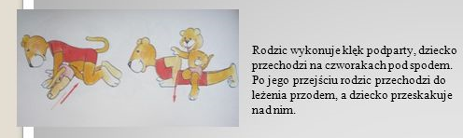
ĆWICZENIE 2
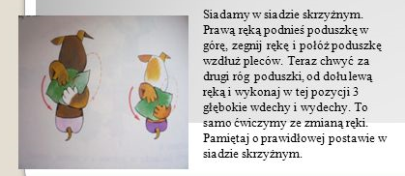
ĆWICZENIE 3
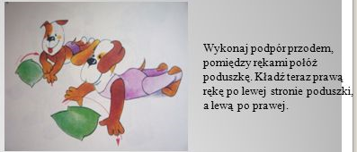
ĆWICZENIE 4

Dodatkowo:
Przygotuj kartki i wytnij z nich z stopy dinozaura. Następnie ustaw tak jak przedstawiono na zdjęciu poniżej, Skacz według instrukcji ustawionych stóp.
